Министерство цифрового развития, связи и массовых коммуникаций
Российской Федерации Сибирский Государственный Университет
Телекоммуникаций и Информатики СибГУТИ

Кафедра Вычислительных систем

Лабораторная работа №5
По дисциплине “Архитектура вычислительных систем”

Выполнил:
Студент группы ИВ-921
Ярошев Р. А..

Работу проверил:
Ассистент кафедры ВС
Петухова Я.В.

Новосибирск 2021

Задание
1. Для программы умножения двух квадратных матриц DGEMM BLAS разработанной в
задании 4 на языке С/С++ реализовать многопоточные вычисления. В потоках
необходимо реализовать инициализацию массивов случайными числами типа
double и равномерно распределить вычислительную нагрузку. Обеспечить
возможность задавать размерность матриц и количество потоков при запуске
программы. Многопоточность реализовать несколькими способами.
1) С использованием библиотеки стандарта POSIX Threads.
2) С использованием библиотеки стандарта OpenMP.
3) * C использованием библиотеки Intel TBB.
4) ** C использованием библиотеки стандарта MPI. Все матрицы помещаются в
общей памяти одного вычислителя.
5) *** C использованием технологий многопоточности для графических
сопроцессоров (GPU) - CUDA/OpenCL/OpenGL/OpenACC.
2. Для всех способов организации многопоточности построить график зависимости
коэффициента ускорения многопоточной программы от числа потоков для заданной
размерности матрицы, например, 5000, 10000 и 20000 элементов.
3. Определить оптимальное число потоков для вашего оборудования.
4. Подготовить отчет отражающий суть, этапы и результаты проделанной работы.

Результаты работы
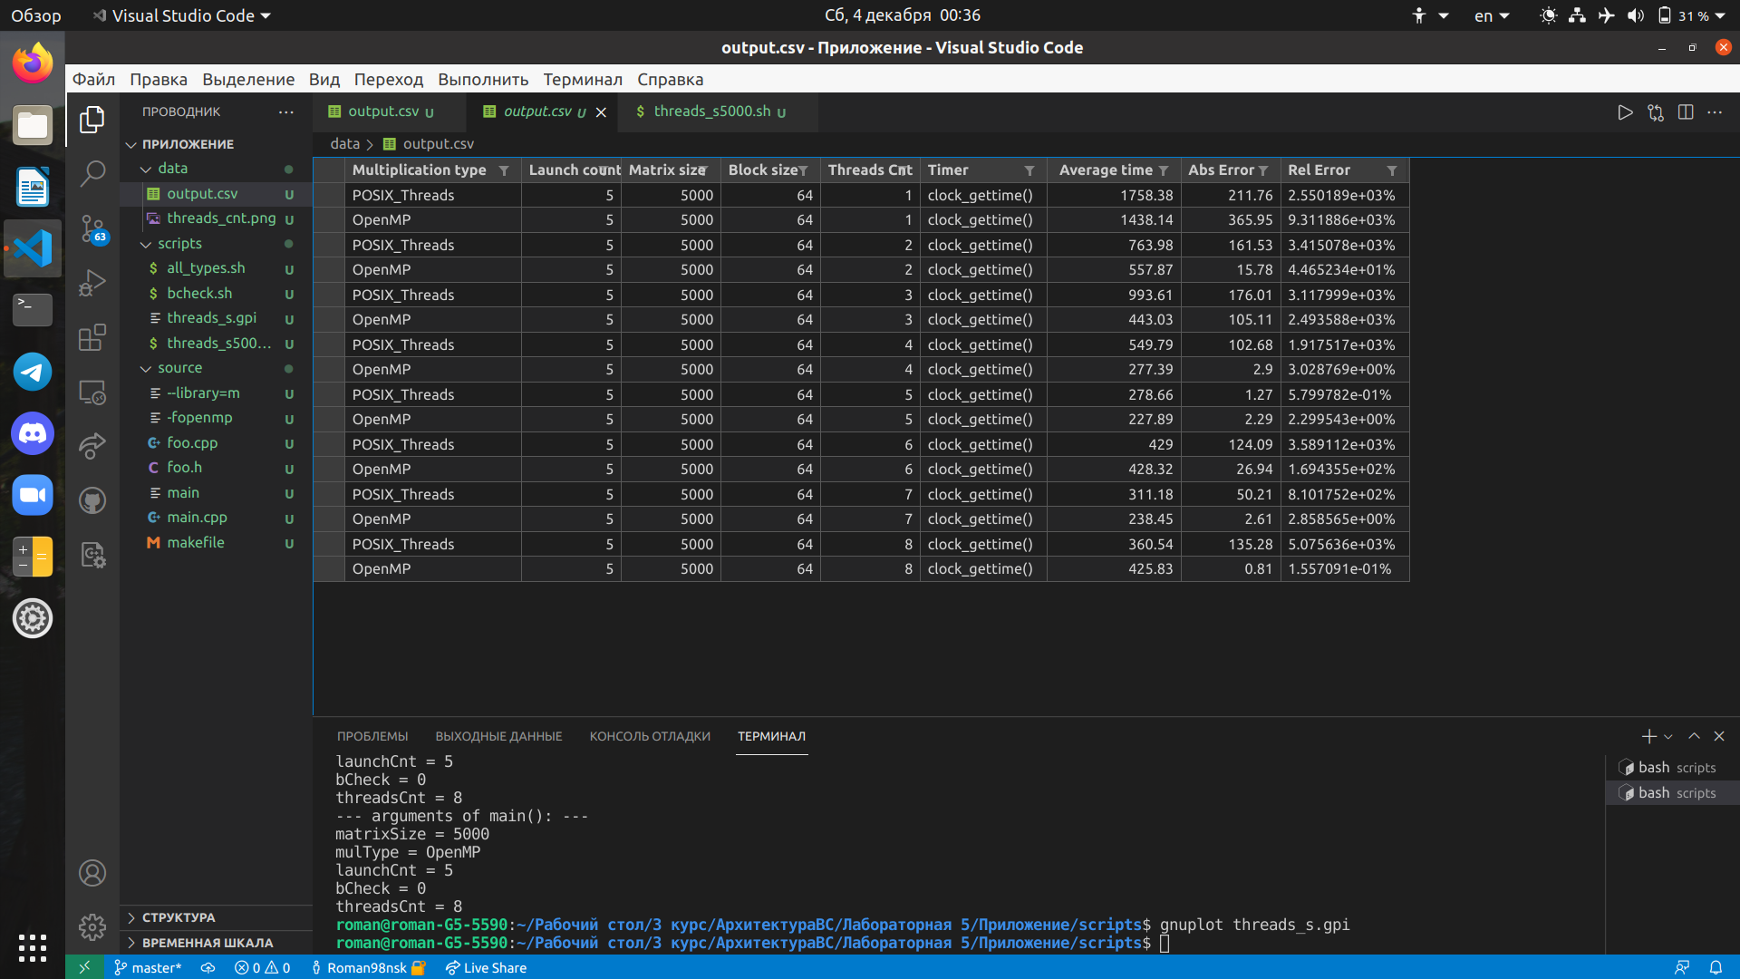
Таблица 1. Данные для 5000 элементов матрицы
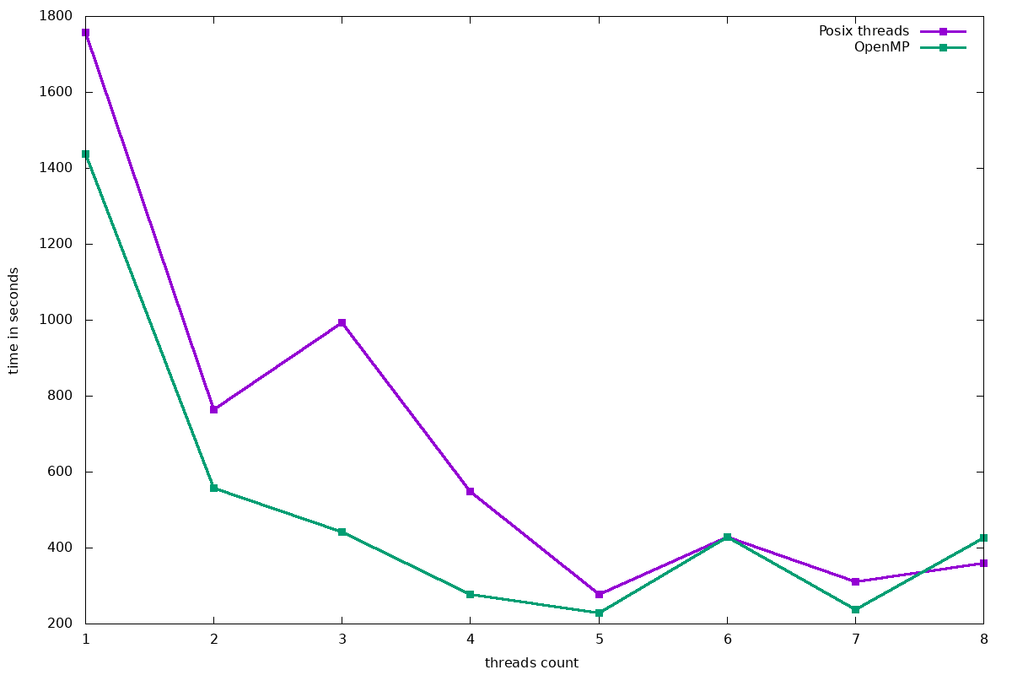

График 1. Зависимость времени выполнения от числа потоков на 5000 элементах
- По данным из графика 1 видим, что увеличение числа потоков (threads count) обеспечивает ускорение, то есть уменьшение времени работы (time in seconds) программы при неизменном числе входных параметров.
Видим, что метод Posix threads несколько менее эффективен в данном испытании, чем метод OpenMP.
Помимо этого наблюдается скачкообразное поведение кривых, что связано с периодической загрузкой процессора иными задачами.

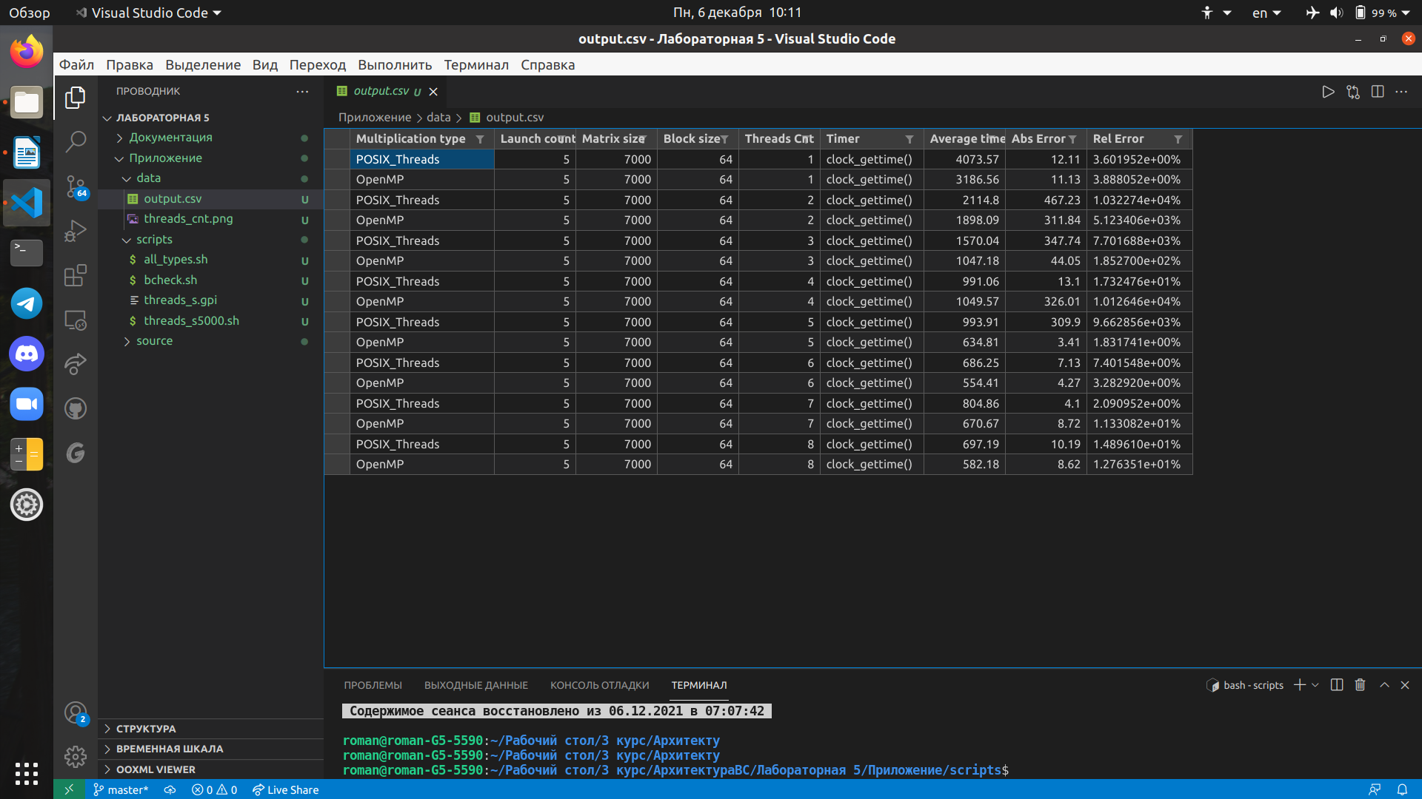
Таблица 2. Данные для 7000 элементов матрицы

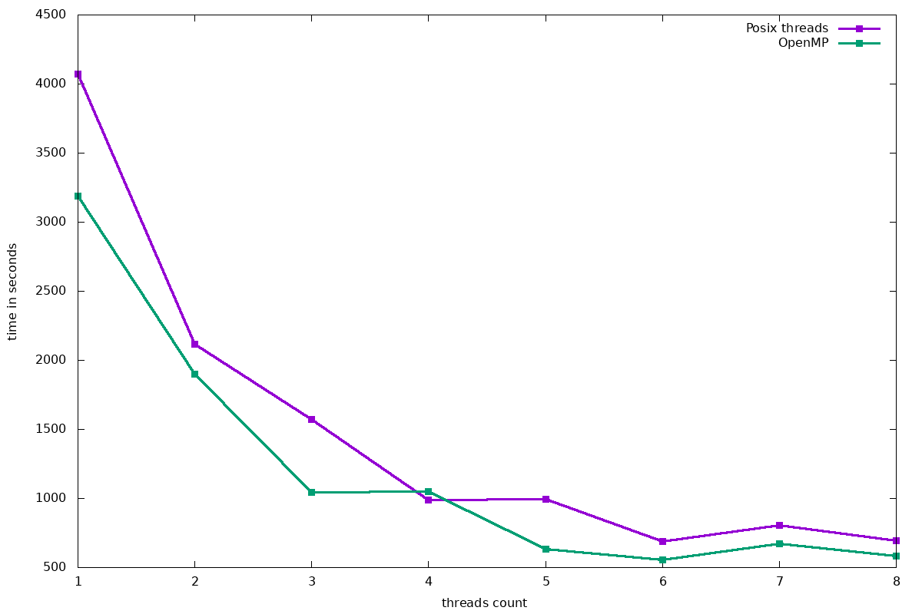
График 2. Зависимость времени выполнения от числа потоков на 7000 элементах

- Из графика 2 видим, что при увеличении числа элементов в 1.4 раза, время выполнения последовательной программы методом Posix threads увеличивается примерно в 2.4 раза. В случае метода OpenMP время увеличится в 2.2 раза.
В целом, видим, что распараллеливание методом OpenMP эффективнее, чем Posix threads.
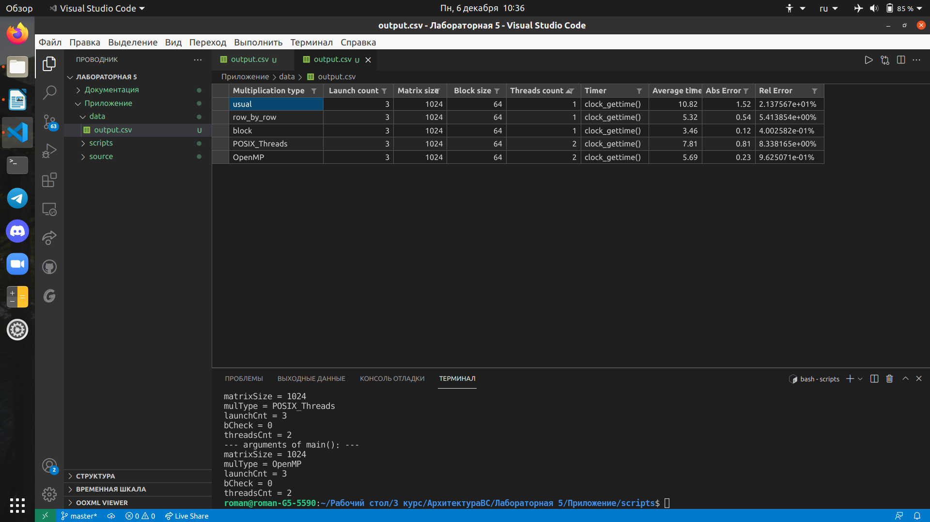
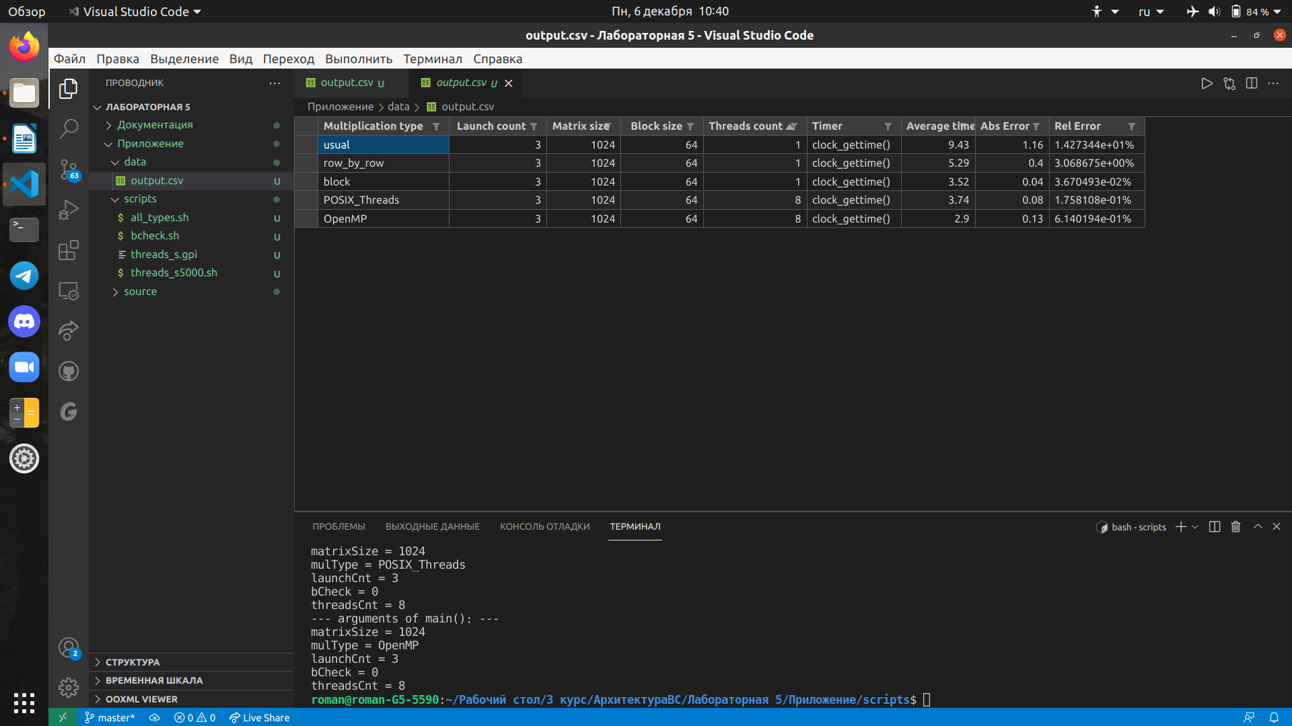
Таблица 3. Сравнение типов умножения матрицы при фиксированном числе элементов.

- Сравнив все типы умножения матриц, видим, что параллельная программа в лучшем случае (8 потоков) уменьшает время выполнения программы для метода Posix threads относительно usual примерно в 2.9 раз, для метода OpenMP — примерно в 3.7 раза.

Листинг

Foo.cpp

#include "foo.h"

int ProcessParameters(int argc, char *argv[],
int &matrixSize, char* mulType,
int &launchCnt, bool &bCheck,
int &blockSize, int &threadsCnt)
{
int i;
for (i = 1; i < argc; i++)
{

if (strcmp("-s", argv[i]) == 0 ||
strcmp("--matrix-size", argv[i]) == 0)
{
i++;
matrixSize = atoi(argv[i]);
if (matrixSize == 0) {
printf("Error in arguments of main(): incorrect value for --launch-count \n");
return 1;
}
}

else if (strcmp("-t", argv[i]) == 0 ||
strcmp("--multiplication-type", argv[i]) == 0)
{
i++;
if (strcmp("usual", argv[i]) == 0 ||
strcmp("row_by_row", argv[i]) == 0 ||
strcmp("block", argv[i]) == 0 ||
strcmp("POSIX_Threads", argv[i]) == 0 ||
strcmp("OpenMP", argv[i]) == 0)
{
strcpy(mulType, argv[i]);
}
else {
printf("Error in arguments of main(): incorrect value for --multiplication-type \n");
return 1;
}
}

else if (strcmp("-l", argv[i]) == 0 ||
strcmp("--launch-count", argv[i]) == 0)
{
i++;
launchCnt = atoi(argv[i]);
if (launchCnt == 0) {
printf("Error in arguments of main(): incorrect value for --launch-count \n");
return 1;
}
}

else if (strcmp("-c", argv[i]) == 0 ||
strcmp("--check", argv[i]) == 0)
{
bCheck = true;
}
else if (strcmp("-b", argv[i]) == 0 ||
strcmp("--block-size", argv[i]) == 0)
{
i++;
blockSize = atoi(argv[i]);
if (blockSize == 0) {
printf("Error in arguments of main(): incorrect value for --block-size \n");
return 1;
}
}

else if (strcmp("-tc", argv[i]) == 0 ||
strcmp("--threads-count", argv[i]) == 0)
{
i++;
threadsCnt = atoi(argv[i]);
if (threadsCnt <= 0) {
printf("Error in arguments of main(): incorrect value for --threads-count \n");
return 1;
}
}
}

return 0;
}

long long GetCacheAlignment() {
FILE *fcpu;
if ((fcpu = fopen("/proc/cpuinfo", "r")) == NULL) {
printf("Error: can't open /proc/cpuinfo \n");
return -1;
}
size_t m = 0;
char *line = NULL, *temp = (char*) malloc(50);
while (getline(&line, &m, fcpu) > 0) {
if (strstr(line, "cache_alignment")) {
strcpy(temp, &line[18]);
break;
}
}

for (int i = 0; i < 50; i++) {
if (temp[i] == ' ' || temp[i] == '\n') {
temp[i] = '\0';

}
}

int val = atoi(temp);
if (val == 0) {
printf("Error in GetCacheAlignment(): can't atoll \n");
return -1;
}

fclose(fcpu);
free(temp);
return val;
}

int PrintMatrix(double *matrix, int n) {
int i, j;
for (i = 0; i < n; i++) {
for (j = 0; j < n; j++) {
printf("%.2f ", matrix[i * n + j]);
}
printf("\n");
}
return 0;
}

void* MatrixMulForThread(void* voidpArgs)
{
argsForThread* pArgs = (argsForThread*) voidpArgs;

for (int i = pArgs->from; i < pArgs->to; i++) {
for (int j = 0; j < pArgs->matrixSize; j++)
for (int k = 0; k < pArgs->matrixSize; k++) {
pArgs->matrixRes[i * pArgs->matrixSize + j] +=
pArgs->matrix1[i * pArgs->matrixSize + k] *
pArgs->matrix2[k * pArgs->matrixSize + j];
}
}

return 0;
}

int MatrixMul(int mulType_i, int blockSize,
int matrixSize, bool bCheck,
double &time_d, int threadsCnt)
{
int i, j, k;

double *matrix1 = new double[matrixSize * matrixSize];
double *matrix2 = new double[matrixSize * matrixSize];
double *matrixRes = new double[matrixSize * matrixSize];

if (bCheck) for (i = 0; i < matrixSize*matrixSize; i++) {
matrix1[i] = i;
matrix2[i] = i;
matrixRes[i] = 0;
}
else for (i = 0; i < matrixSize*matrixSize; i++) {
matrix1[i] = rand() / 123456 + (double)rand() / RAND_MAX;
matrix2[i] = rand() / 123456 + (double)rand() / RAND_MAX;
matrixRes[i] = 0;
}

if (bCheck) {
printf("\nmatrix1: \n");
PrintMatrix(matrix1, matrixSize);
printf("\nmatrix2: \n");
PrintMatrix(matrix2, matrixSize);
printf("\n");
}

struct timespec mt1, mt2;
clock_gettime(CLOCK_REALTIME, &mt1);

if (mulType_i == 1) {
for (i = 0; i < matrixSize; i++)
for (j = 0; j < matrixSize; j++)
for (k = 0; k < matrixSize; k++) {

matrixRes[i * matrixSize + j] +=
matrix1[i * matrixSize + k] * matrix2[k * matrixSize + j];
}
}
if (mulType_i == 2) {
for (i = 0; i < matrixSize; i++)
for (k = 0; k < matrixSize; k++)
for (j = 0; j < matrixSize; j++) {
matrixRes[i * matrixSize + j] +=
matrix1[i * matrixSize + k] * matrix2[k * matrixSize + j];
}
}
if (mulType_i == 3) {
double *m1, *m2, *mRes;
int i0, j0, k0;
for (i = 0; i < matrixSize; i += blockSize)
for (j = 0; j < matrixSize; j += blockSize)
for (k = 0; k < matrixSize; k += blockSize) {
for (i0 = 0, mRes = (matrixRes + i * matrixSize + j),
m1 = (matrix1 + i * matrixSize + k); i0 < blockSize;
++i0, mRes += matrixSize, m1 += matrixSize)
{
for (k0 = 0, m2 = (matrix2 + k * matrixSize + j);
k0 < blockSize; ++k0, m2 += matrixSize)
{
for (j0 = 0; j0 < blockSize; ++j0)
mRes[j0] += m1[k0] * m2[j0];
}
}
}
}
if (mulType_i == 4) { /
pthread_attr_t attr;
pthread_attr_init(&attr);
argsForThread** pArgs = (argsForThread**) malloc(threadsCnt * sizeof(argsForThread*));
pthread_t thread_id[threadsCnt];
int statuses[threadsCnt];
int statuses_sum = 0;

for (int i = 0; i < threadsCnt; i++) {
pArgs[i] = (argsForThread*) malloc(sizeof(argsForThread));
pArgs[i]->matrix1 = matrix1;
pArgs[i]->matrix2 = matrix2;
pArgs[i]->matrixRes = matrixRes;
pArgs[i]->matrixSize = matrixSize;
pArgs[i]->from = matrixSize / threadsCnt * i;
pArgs[i]->to = matrixSize / threadsCnt * (i + 1);

pthread_create(&thread_id[i], &attr, MatrixMulForThread, pArgs[i]);
}
for (int i = 0; i < threadsCnt; i++) {

statuses[i] = pthread_join(thread_id[i], NULL);
statuses_sum += statuses[i];
}

if (statuses_sum != 0)
printf("error, MatrixMulForThread() failed \n");

for (int i = 0; i < threadsCnt; i++) {
free(pArgs[i]);
}
free(pArgs);
}
if (mulType_i == 5) {
#pragma omp parallel for shared(matrix1, matrix2, matrixRes) \
private(j, k) num_threads(threadsCnt) schedule(static)
for (i = 0; i < matrixSize; i++) {
for (j = 0; j < matrixSize; j++) {

for (k = 0; k < matrixSize; k++) {
matrixRes[i * matrixSize + j] +=
matrix1[i * matrixSize + k] * matrix2[k * matrixSize + j];
}

}
}
}

if (bCheck) {
printf("\nmatrixRes: \n");
PrintMatrix(matrixRes, matrixSize);
}

clock_gettime(CLOCK_REALTIME, &mt2);
time_d = (double)(mt2.tv_sec - mt1.tv_sec) +
(double)(mt2.tv_nsec - mt1.tv_nsec) / 1e9;

delete(matrix1);
delete(matrix2);
delete(matrixRes);
return 0;
}

int WriteToCSV(char* mulType, int launchCnt, int matrixSize,
int blockSize, int threadsCnt,
double avgTime, double absError, double relError)
{
FILE *fout;
if ((fout = fopen("../data/output.csv", "a")) == NULL) {
printf("Error in Write_to_csv(): can't open output.csv \n");
return 1;
}

fprintf(fout, "%s;", mulType);
fprintf(fout, "%d;", launchCnt);
fprintf(fout, "%d;", matrixSize);
fprintf(fout, "%d;", blockSize);
fprintf(fout, "%d;", threadsCnt);
fprintf(fout, "clock_gettime();"); ///Timer
fprintf(fout, "%e;", avgTime);
fprintf(fout, "%e;", absError);
fprintf(fout, "%e%%;", relError);
fprintf(fout, "\n");

return 0;
}

int TestsHandler(char* mulType, int launchCnt,
int matrixSize, bool bCheck,
int blockSize, int &threadsCnt)
{
double summand1 = 0, summand2 = 0;
double time_d[launchCnt];
for (int i = 0; i < launchCnt; i++) {
if (strcmp("usual", mulType) == 0) {
MatrixMul(1, blockSize, matrixSize, bCheck, time_d[i], threadsCnt);
}
if (strcmp("row_by_row", mulType) == 0) {
MatrixMul(2, blockSize, matrixSize, bCheck, time_d[i], threadsCnt);
}
if (strcmp("block", mulType) == 0) {
MatrixMul(3, blockSize, matrixSize, bCheck, time_d[i], threadsCnt);
}
if (strcmp("POSIX_Threads", mulType) == 0) {
MatrixMul(4, blockSize, matrixSize, bCheck, time_d[i], threadsCnt);
}
if (strcmp("OpenMP", mulType) == 0) {
MatrixMul(5, blockSize, matrixSize, bCheck, time_d[i], threadsCnt);
}
summand1 += time_d[i] * time_d[i];
summand2 += time_d[i];
}

summand1 /= launchCnt;
summand2 /= launchCnt;
double avgTime = summand2;
summand2 *= summand2;
double dispersion = summand1 - summand2;
double absError = sqrt(dispersion);
double relError = dispersion / avgTime * 100;

WriteToCSV(mulType, launchCnt, matrixSize, blockSize, threadsCnt, avgTime, absError, relError);
return 0;
}

main.cpp

#include "foo.h"

int main(int argc, char *argv[]) {
srand(time(0));
int matrixSize = 100;
char* mulType = (char*) malloc(15);
strcpy(mulType, "usual\0");
int launchCnt = 3;
bool bCheck = false;
int blockSize = GetCacheAlignment();
int threadsCnt = 1;
ProcessParameters(argc, argv, matrixSize, mulType,
launchCnt, bCheck, blockSize, threadsCnt);

printf("--- arguments of main(): --- \n");
printf("matrixSize = %d \n", matrixSize);
printf("mulType = %s \n", mulType);
printf("launchCnt = %d \n", launchCnt);
printf("bCheck = %d \n", bCheck ? 1 : 0);
if (strcmp("block", mulType) == 0)
printf("blockSize = %d \n", blockSize);
if (threadsCnt > 1)
printf("threadsCnt = %d \n", threadsCnt);

TestsHandler(mulType, launchCnt, matrixSize, bCheck, blockSize, threadsCnt);

free(mulType);
return 0;
}

